Colegiul Național Silvania

Proiect TMT

Student: Vanca Rafael Marian

Tema: Tema proiectului se doreste sa fie crearea de la 0 a unui nou site pentru site-ul deja existent al Colegiului National Silvania. Colegiul in care eu, Rafael Marian Vanca am fost elev si am absolvit la profilul Matematica-Informatica.

Site-ul deja existent are o infatisare foarte deplorabila, si un design foarte slab facut pentru acest Colegiu. Nu a mai fost refacut de o lunga perioada de timp iar acest lucru isi arata prezenta.

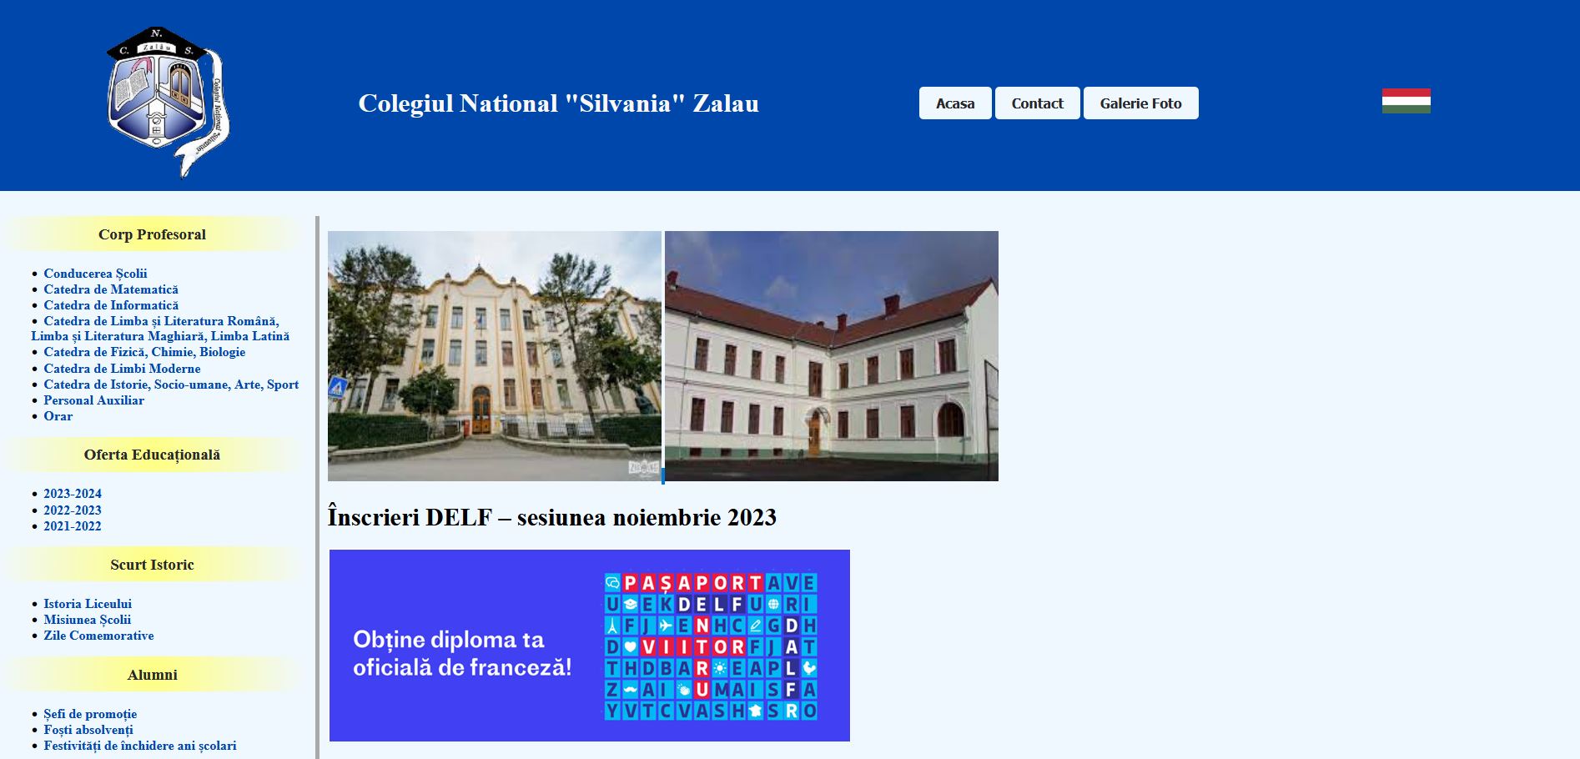

Actualul Site CNS

Se doreste sa se creeze un site complet nou pentru Colegiul National Silvania, care sa aduca o infatisare cat mai noua si cat mai placuta pentru orice utilizator. Tot odata sa fie mult mai usor de navigat in acest site.

Am inceput prin crearea unei noi interfete mult mai modern care sa prezinte si o imagine a cladirii principale a Colegiului National Silvania, care contine si un header cu toate linkurile necesare pentru o navigatie usoara si placuta.

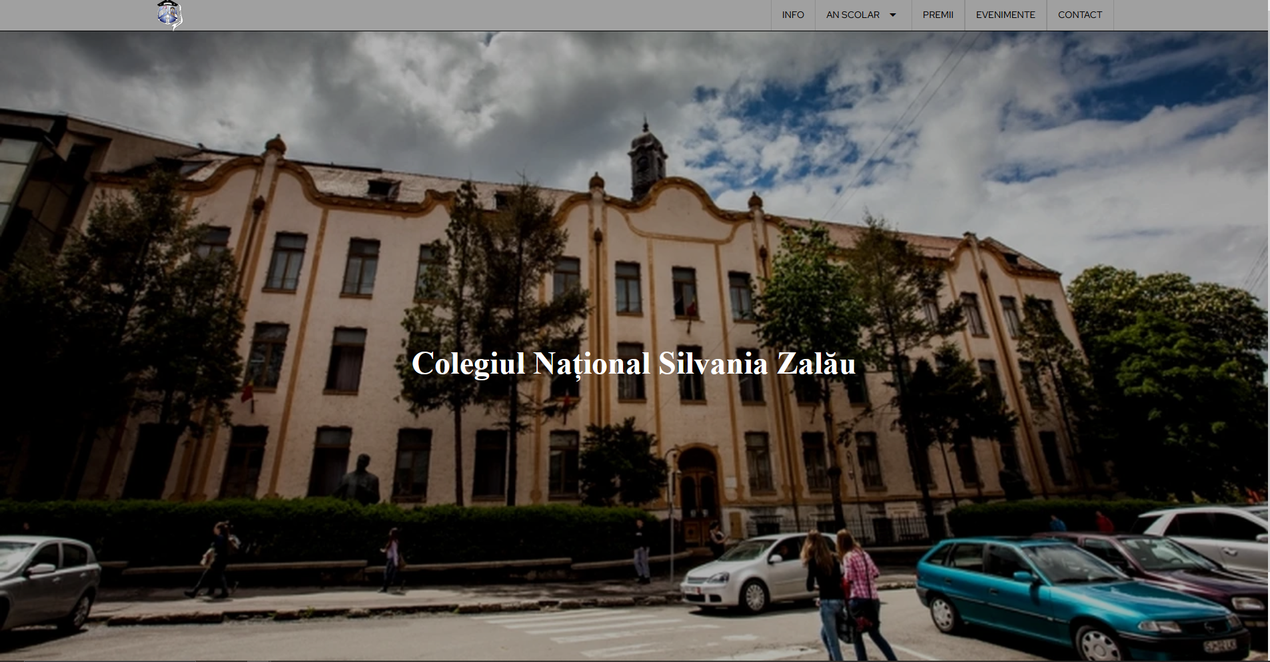

Actuala imagine a site-ului

Din header se poate naviga spre următoarele pagini, Info, An școlar (unde sunt prezentați toți cei 4 ani de liceu), secțiunea cu Premii, Evenimente si Contact.

Despre prima pagina de Info, sunt prezentate câteva noțiuni descriptive despre Colegiul National Silvania, despre istoria acestei scoli si link-ul spre actualul site al Colegiului National Silvania.

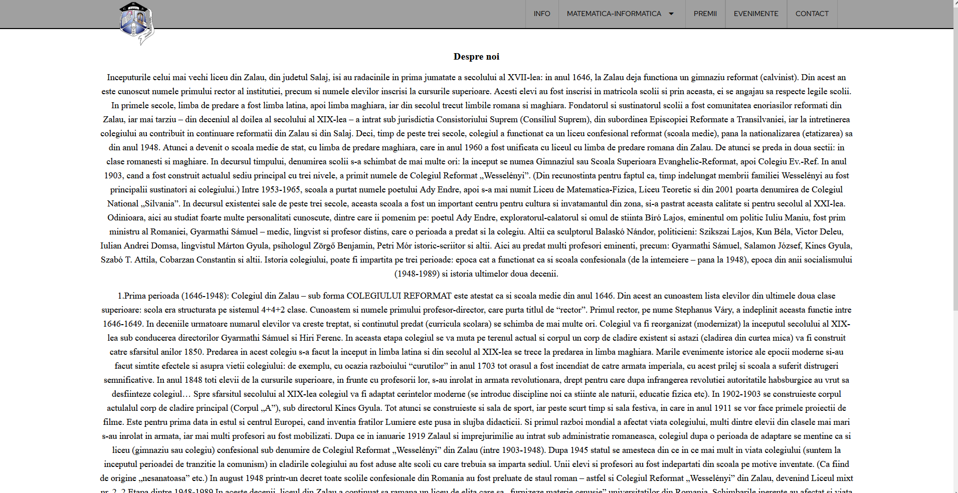

Actuala pagina Info

O alta pagina este „Premii”, sunt prezentate diferite concursuri si cu premianții Colegiului National Silvania. Premii oferite elevilor cu rezultate foarte bune la diferite concursuri naționale sau internaționale. Aceasta pagina conține efecte de tip hover cu un delay de 1s, fiecare titlu are adăugată aceasta obțiune. Același efect s-a aplicat si pentru imagini, pentru a crea un efect 3d folosind shadow.

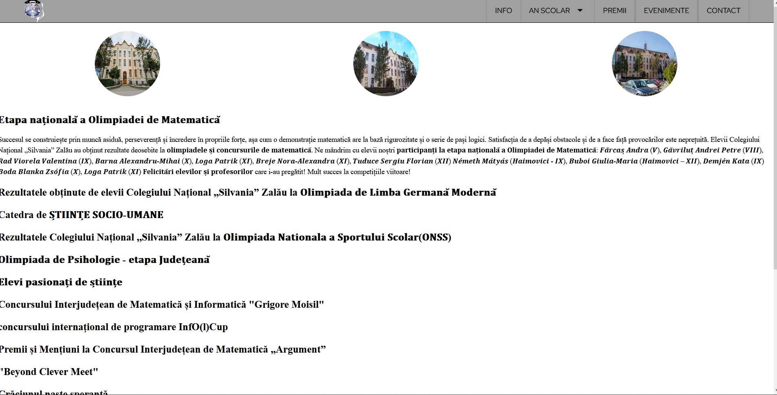

Pagina Premii

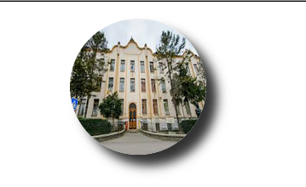

Imagine efect Shadow

Pagina de evenimente de similara cu pagina de Premii, doar ca sunt prezentate ultimele evenimente care au avut loc in cadrul Colegiului National Silvania.

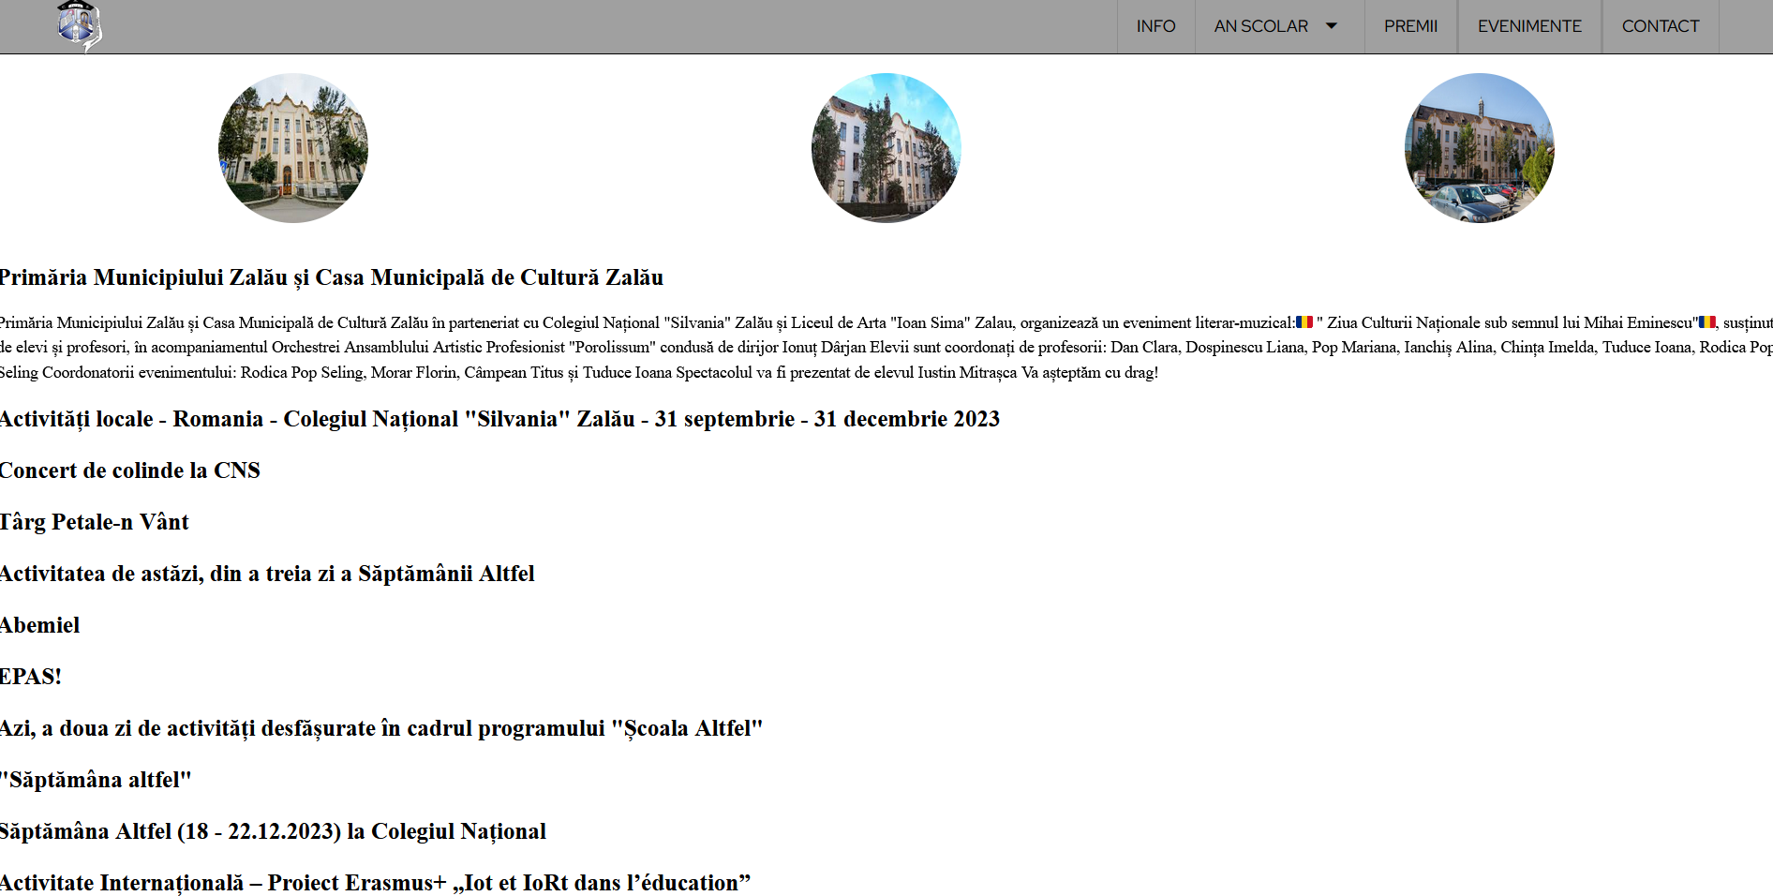

Pagina de Evenimente

Pagina de contact conține partea pentru feedback, in care utilizatorii pot sa lase un mesaj pentru pentru Colegiul National Silvania. Conține si o mapa pentru a loca Liceul si câteva poze de la începutul acestuia.

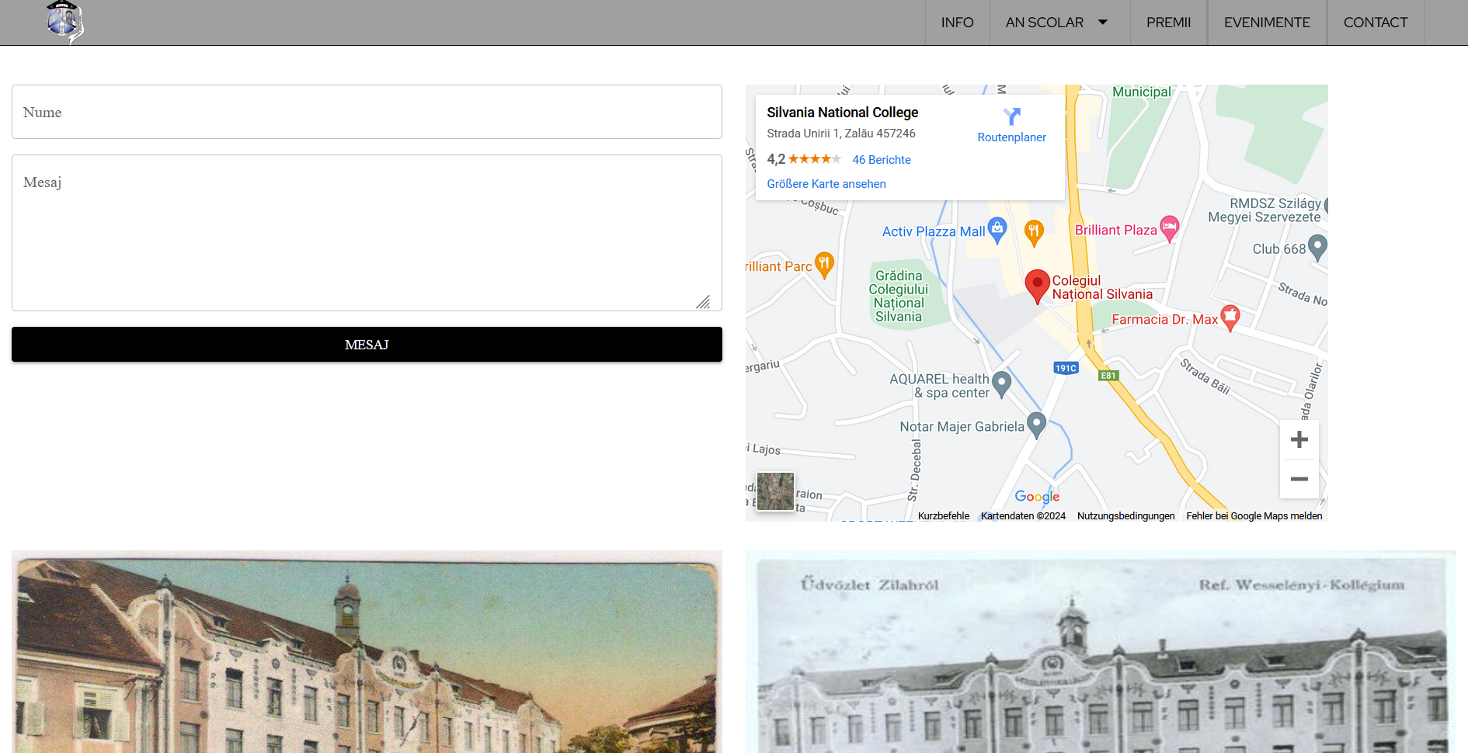

Pagina de Contact

In pagina de An Scolar, sunt prezentați cei 4 ani, in care un elev ii va parcurge. Aici se regăsesc profesorii cu materiile pe care le predau, pentru specializarea Matematica-Informatica.

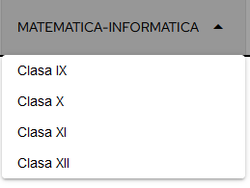

Selector An

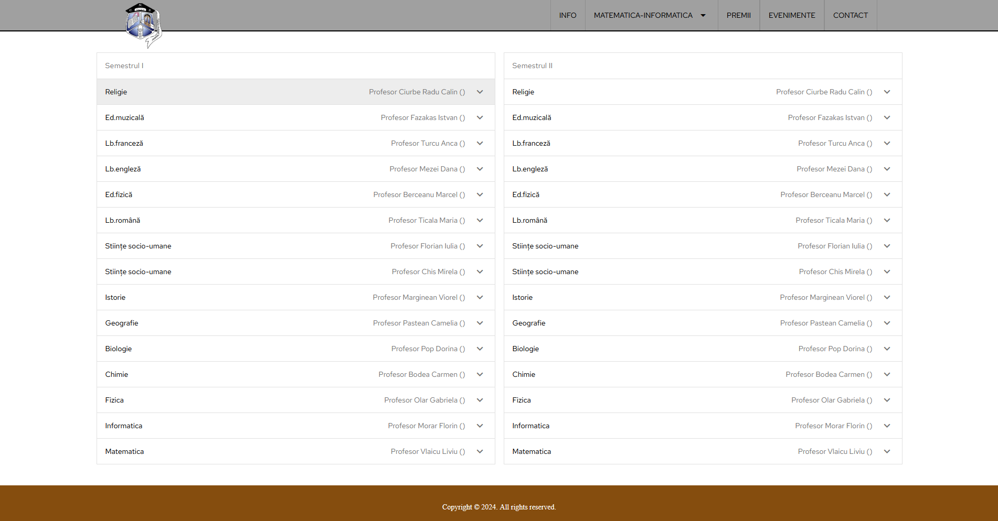

Pagina cu Profesori

Urmeaza partea de backend, in care se ragasesc urmatoarele pagini, user, books, feedback, procefessors si subjects

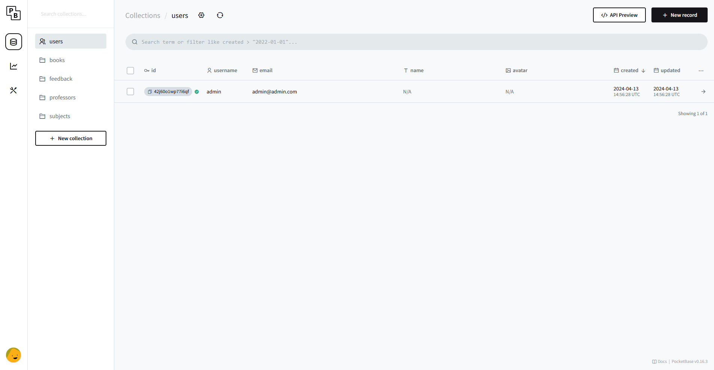

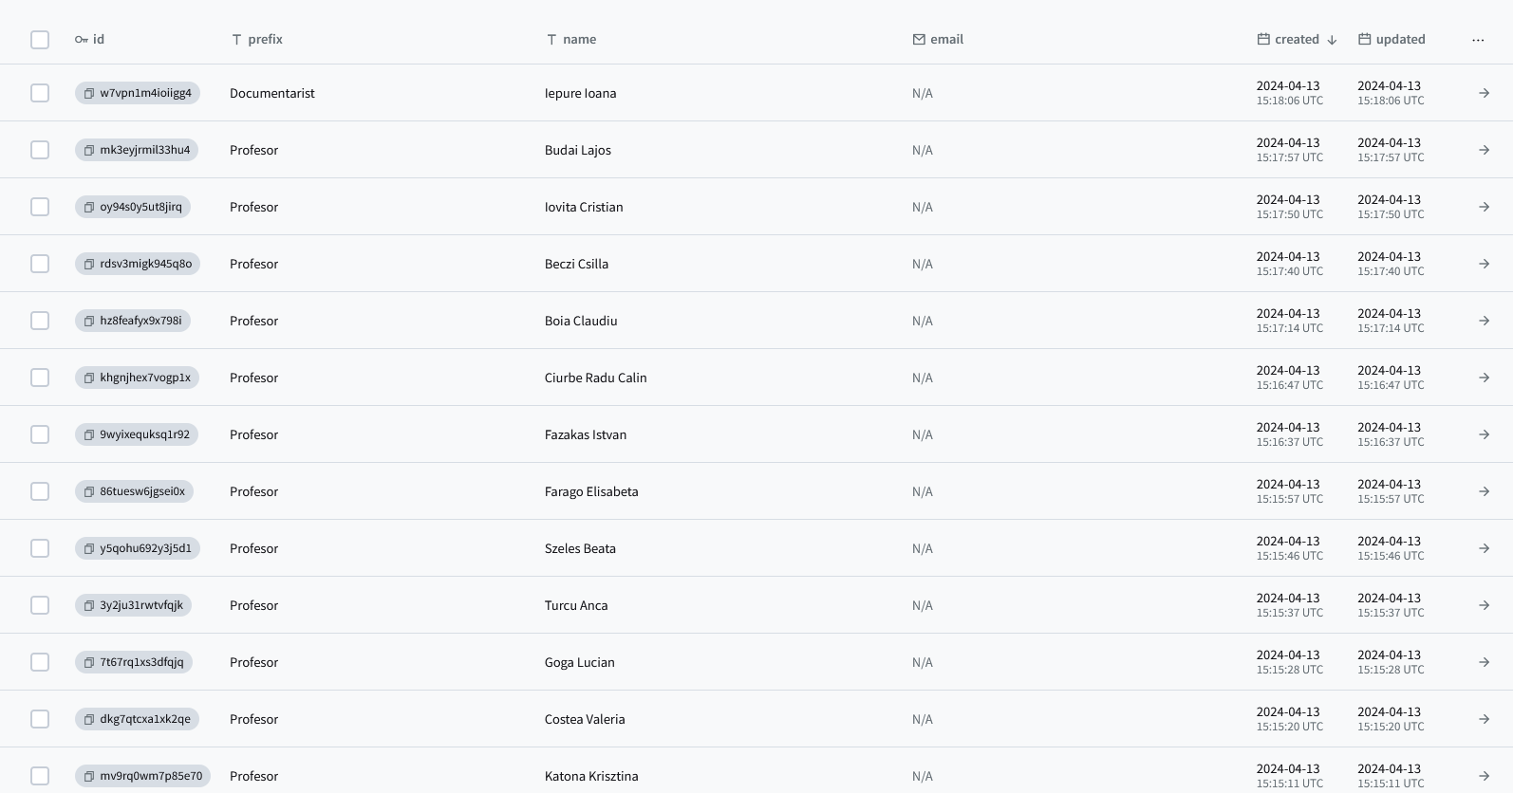

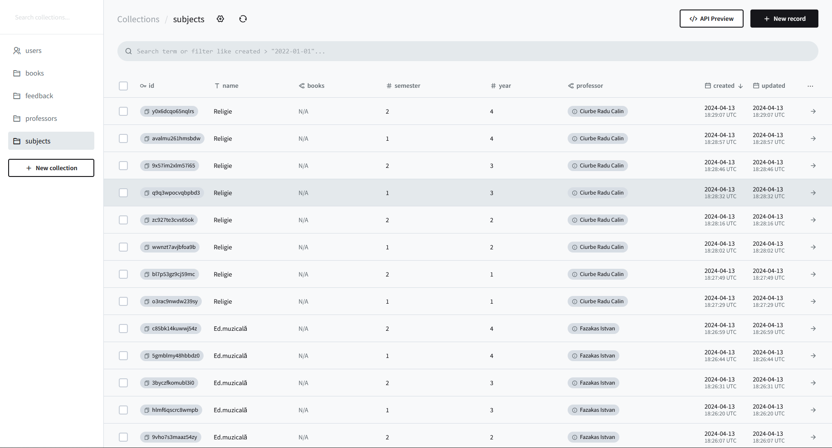

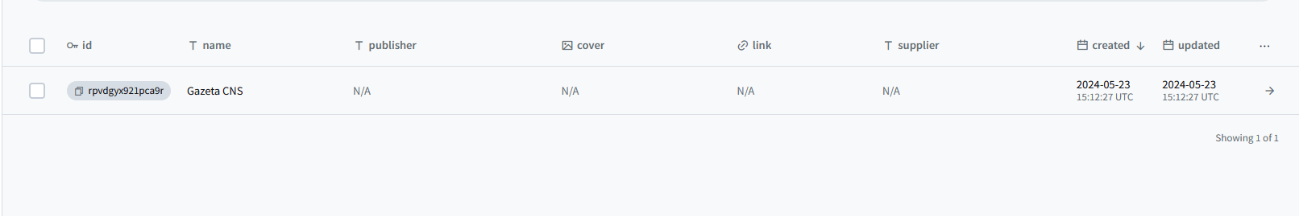

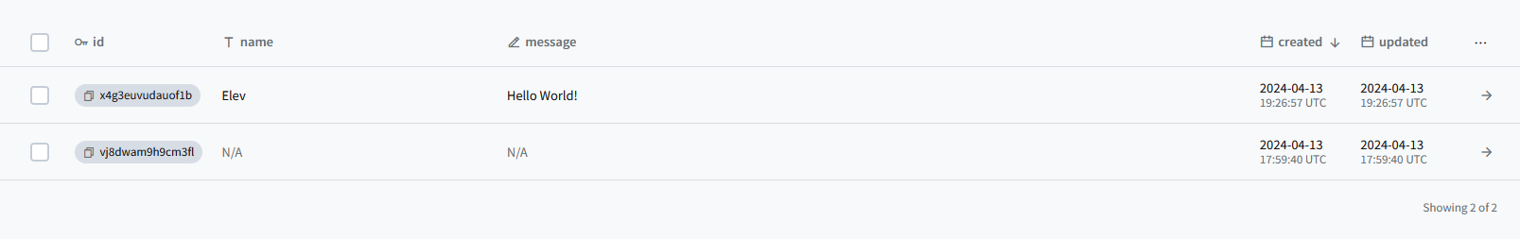

In pagina de books se pot introduce articole, carti care apoi sa fie atribuite profesorilor, respectiv materiilor pe care acestia le predau. Urmeaza pagina de feedback, in care se afiseaza feedback-ul trimis de pe pagina de contact. Pagina de profesori, unde sunt afisati toti profesorii de la Colegiul National Silvania si pagina de subjects de unde se repartizeaza profesorii pe diferite materii.